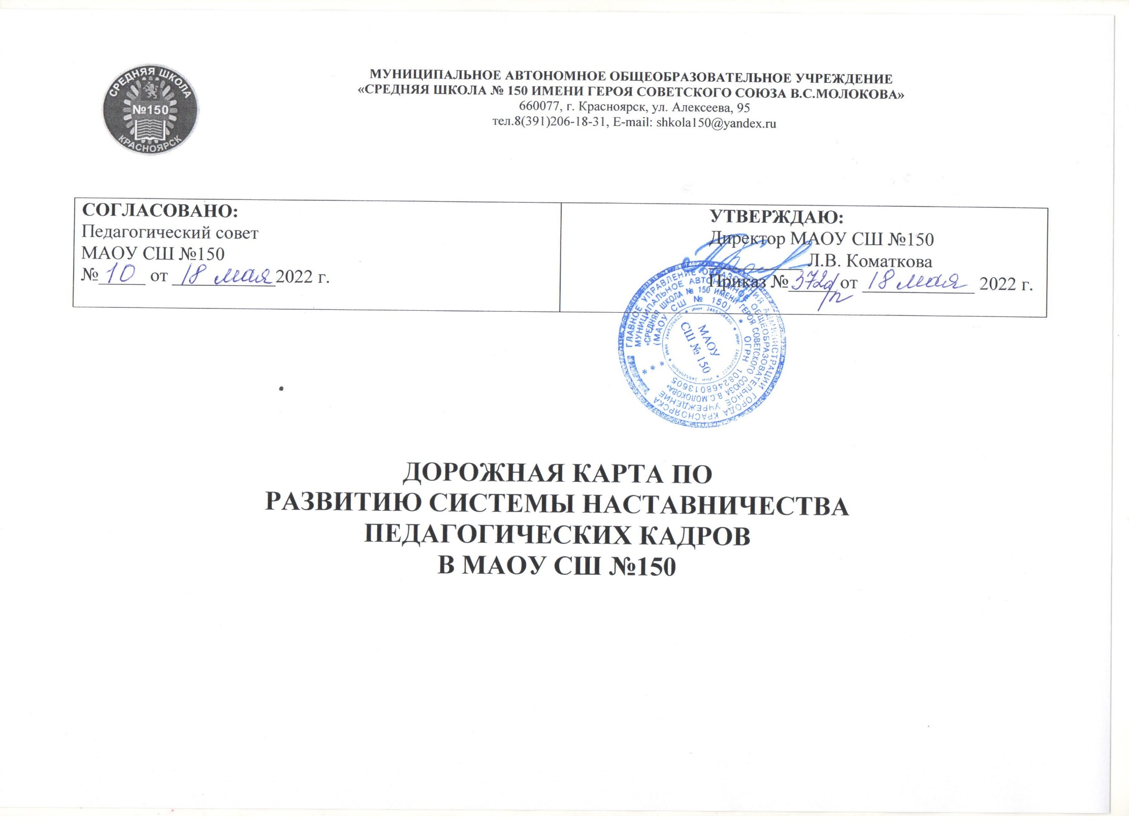

№ п/п | Мероприятие | Форма представления результатов | Сроки | Ответственные
- Нормативно-правовое обеспечение
1.1 | Организация деятельности рабочей группы по разработке ДК | Приказ «Об организации деятельности рабочей группы по разработке ДК» | Май 2022 г. | Пиянзина Н.Х., заместитель директора по УВР
1.2 | Проведение разработческих семинаров | Проект ДК | Май 2022 г. | Пиянзина Н.Х., заместитель директора по УВР
1.3 | Проведение Педагогического совета – представление ДК педагогическим работникам  МАОУ СШ №150 | Дорожная карта  Положение о системе наставничества педагогических работников МАОУ СШ №150 | Май 2022 г. | Пиянзина Н.Х., заместитель директора по УВР; представители рабочей группы
1.4 | Совещание педагогического коллектива МАОУ СШ №50 «Внесение дополнений в Положение о системе оплаты труда в МАОУ СШ №150 в части стимулирования и поддержки педагогических работников, ответственных за сопровождение образовательного процесса в качестве наставников | Положение о системе оплаты труда МАОУ СШ №150 (изменения/дополнения) | Май 2022 г. | Пиянзина Н.Х., заместитель директора по УВР
- Методическое сопровождение
2.1 | Участие в установочных семинарах для заместителей директора по УВР по сопровождению профессионального развития педагогических работников | Выступление на административной планерке по результатам участия | В течение периода реализации | Административная команда
2.2 | Систематическое обновление информации на сайте о развитии системы наставничества педагогических работников МАОУ СШ №150 | Обновление раздела «Наставничество» | В течение периода реализации | Скопиньш И.Я., заместитель директора по УВР  Трембач А.С., куратор сайта
2.3 | Консультации с представителями МКУ КИМЦ по вопросам внедрения и реализации системы наставничества в МАОУ СШ №150 | Выступление на административной планерке по результатам участия; проведение консультаций с рабочей группой | В течение периода реализации | Пиянзина Н.Х., заместитель директора по УВР
2.4 | Организация деятельности по внедрению кураторской методики | Приказ о создании «триад»;  охват – 70% молодых педагогов и вновь прибывших учителей;  План деятельности КМ на 2022-2023 учебный год | В течение периода реализации | Пиянзина Н.Х., заместитель директора по УВР
- Реализация системы наставничества
3.1 | Реализация программы по наставничеству |  | В течение периода реализации | Пиянзина Н.Х., заместитель директора по УВР
3.2 | Проектировочные семинары для наставников | Подготовка ИОМ посредством платформы ЭРА-скоп | В течение периода реализации | Пиянзина Н.Х., заместитель директора по УВР
3.3 | Реализация КМ (наставник – учитель – учитель) | Персонализированные программы для «триад» | В течение периода реализации | Пиянзина Н.Х., заместитель директора по УВР
3.4 | Методическая неделя по наставничеству | Проведение мастер-классов | Январь 2023 года | Пиянзина Н.Х., заместитель директора по УВР
3.5 | Разработка методических материалов, необходимых для реализации системы наставничества педагогических работников | Электронный сборник  Формирование кейса практики | Май 2023 года | Пиянзина Н.Х., заместитель директора по УВР
- Внедрение лучших наставнических практик, различных форм и моделей для обучающихся, педагогов и молодых специалистов
4.1 | Разработка практик по наставничеству. В том числе посредством:  - реализации проекта ЛРОС (обучающиеся)  - организации деятельности ГБП по работе с молодыми педагогами  - реализации городского проекта по созданию психолого-педагогических классов | План деятельности по каждому направлению  Подготовка практики для РАОП | В течение периода реализации  2023-2024 уч.г | Пиянзина Н.Х., заместитель директора по УВР
4.2 | Организация участия педагогических работников МАОУ СШ №150 в профессиональных сообществах | Мониторинг участия | В течение периода реализации | Пиянзина Н.Х., заместитель директора по УВР
4.3 | Мониторинг эффективности программы наставничества | Аналитическая справка | В течение периода реализации | Пиянзина Н.Х., заместитель директора по УВР

